Сравнительная оценка качества функциональности съемных зубных и имплантационных протезов по данным электромиографии
В.Н.Трезубов, Р.А.Розов, А.И. Лупашко, Е.А. Рубежова
Первый Санкт-Петербургский государственный медицинский университет имени академика И.П. Павлова
Аннотация: Электромиография жевательных мышц служит объективным критерием адаптации пациентов к замещающим ортопедическим конструкциям. В данном исследовании проводили сравнительную оценку адаптации жевательных мышц у пациентов с концевыми дефектами зубных рядов, протезированных съемными зубными и имплантационными конструкциями. В результате полученных данных у пациентов с концевыми дефектами зубного ряда, протезированных с помощью имплантационных конструкций с большим количеством опор, через 3 месяца наблюдалось максимальное приближение биоэлектрических потенциалов жевательных мышц к норме. При протезировании пациентов с помощью классических съемных ортопедических конструкций гипертония жевательных мышц уменьшилась, но не достигла физиологических значений. Для контроля эффективности проведённого ортопедического лечения и степени адаптации пациента к протезам рекомендуется использовать метод поверхностной электромиографии жевательных мышц.
Ключевые слова: Электромиография жевательных мышц, концевые дефекты зубных рядов, имплантационные протезы с большим количеством опор, съемные протезы, оценка качества протезирования.

Контроль качества и эффективности зубного протезирования должен включать не только субъективный уровень удовлетворенности пациента, но и объективную оценку эстетических и функциональных показателей [1, 2]. Известно, что субъективная адаптация пациента к банальным съемным протезам происходит в среднем в течение месяца, адаптация к съемным протезам малой протяжённости – в течение нескольких дней [3-5, 10]. Одним из объективных критериев адаптации больных к протезам можно считать нормализацию функции жевания по результатам электромиографии собственно жевательных и височных мышц. Как указывают литературные данные, биоэлектрическая активность жевательных мышц существенно изменяется в первые несколько месяцев после протезирования [2, 6].
В настоящее время электромиография является ведущим неинвазивным функциональным методом исследования и диагностики состояния мышц [7] лица в стоматологической практике и расценивается как объективный методконтроля состояния жевательных мышц в покое и при функционировании, оценки их координации и синхронности работы [3, 8, 9].
Целью нашей работы явилась оценка адаптации жевательных мышц у пациентов с концевыми дефектами зубных рядов, которые были протезированы различными типами замещающих конструкций, по данным электромиографии.
Материалы и методы исследования. В исследовании приняло участие 30 человек (6 мужчин, 24 женщины) в возрасте от 20 до 58 лет. Все пациенты были разделены на 3 группы, по 10 человек в каждой. Первую контрольную группу составили студенты с полными зубными рядами в возрасте от 18 до 25 лет. Участникам контрольной группы было предложено заполнить опросник OralHealthImpact Profile-14 и анкету оценки качества жизни SF-36. Оценка состояния здоровья превышала 85%. Во вторую группу вошли пациенты с концевыми дефектами зубных рядов, протезированные съемными имплантационными конструкциями с большим количеством опор III и IV классов [11]. Третью группу составили пациенты с концевыми дефектами зубных рядов, протезированные классическими съемными ортопедическими конструкциями.
Всем пациентам были проведены клинические (опрос, внешний осмотр, осмотр полости рта) и параклинические методы обследования такие, как ортопантомография и электромиография жевательных мышц. Исследование проводилось в изолированном от внешнего шума помещении. Прежде чем начать исследование, каждому пациенту было предложено подписать информированное добровольное согласие с предварительным разъяснением предстоящей процедуры.
Для регистрации биопотенциалов жевательных мышц использовалась электронейромиографическая система «Синапсис» (НейроТех, Россия) с поверхностными электродами (Рис. 1). Работа с прибором проводилась по четырем стандартным отведениям в реальном режиме времени. Данный прибор позволял регистрировать качественную электромиограмму с низким уровнем шумов и помех. К его преимуществам также можно отнести:
• контроль качества наложения электродов в реальном режиме времени;
• полное цифровое управление всеми параметрами прибора;
• небольшие габариты;
• встроенные блоки управления всеми видами стимуляции;
• широкий спектр медицинских методик, позволяющих выполнить как стандартный, так и углубленный электромиографический анализ, зарегистрировать вызванные потенциалы всех модальностей.
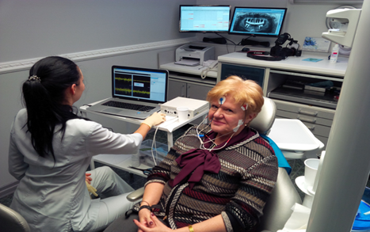
Рис.1. – Общий вид электронейромиографической системы «Синапсис» (НейроТех, Россия).
Электромиографическое исследование жевательных мышц начиналось с пальпаторного местонахождения моторной точки, определяющейся в виде плотного образования. Как правило, для собственно жевательной мышцы моторная точка располагается на 2 см выше углов нижней челюсти, а для височной мышцы — впереди от волосистой части височной области, вдоль волокон передних пучков мышцы [12]. В указанных областях фиксировались 4 поверхностных электрода, пятый – заземляющий электрод – смазывался электродным гелем «Униагель» для улучшения контакта с поверхностью и закреплялся на запястье пациента.
Электромиография жевательных мышц проводилась с применением функциональных проб на напряжение и на жевание. Пробы на напряжение включали регистрацию биопотенциалов жевательных мышц в течение 10 секунд при сдавливании ватных роликов, расположенных справа и слева. Пробы на жевание подразумевали запись показателей биоэлектрической активности жевательных мышц в течение 30 секунд при жевании стандартизованной мармеладной конфеты (Рис. 2) на правой стороне (G.Slavicek), на левой стороне и при общем жевании, в наиболее комфортном для пациента режиме. Все полученные данные подвергались статистической обработке в программах "MicrosoftExcel 2016" и "SPSS Statistics".
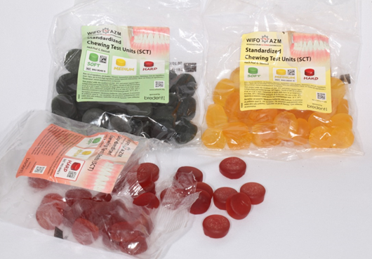
Рис. 2. – Стандартизованные мармеладные конфеты, использованные при проведении проб на жевание.
Результаты и их обсуждение. Анализ результатов электромиографии при пробе на общее жевание показал, что параметры биоэлектрических потенциалов жевательных мышц у пациентов с концевыми дефектами зубного ряда значительно выше, чем у обследуемых из контрольной группы. Так, при анализе результатов электромиографии при пробе на общее жевание было отмечено, что показатели биоэлектрических потенциалов жевательных мышц у пациентов с концевыми дефектами зубного ряда значительно выше, чем в контрольной группе. Среднее значение максимальной амплитуды жевательных мышц у пациентов контрольной группы составляет 2592,8 ± 7,35 мкВ и 2591,2 ± 6,44 мкВ для правой и левой собственно жевательных мышц соответственно и 2104,8 ± 11,31 мкВ и 2110,8 ± 16,78 мкВ для правой и левой височных мышц соответственно. У пациентов с концевыми дефектами зубных рядов до лечения эти показатели значительно выше – 2945,7 ± 6,47 мкВ и 2943,5 ± 6,57 мкВ для правой и левой собственно жевательных мышц соответственно и 2588,9 ± 2,00 мкВ и 2587,4 ± 2,12 мкВ для правой и левой височных мышц соответственно, что свидетельствует о гипертонии жевательных мышц.
Показатели максимальной амплитуды жевательных мышц при пробе на общее жевание у пациентов, протезированных съемными имплантационными конструкциями малой протяженности, через 1 месяц составили 2874,5 ± 3,51 мкВ и 2878,5 ± 3,25мкВ для правой и левой жевательных мышц соответственно, 2504,7 ± 8,99 мкВ и 2497,3 ± 6,97 мкВ для правой и левой височных мышц соответственно.
Через 3 месяца показатели биоэлектрической активности жевательных мышц снизились до 2614,5 ± 16,85 мкВ и 2619,8 ± 15,04 мкВ для правой и левой жевательных мышц соответственно, 2195,5 ± 13,97 мкВ и 2183,2 ± 12,96 мкВ для правой и левой височных мышц соответственно (Рис.3).
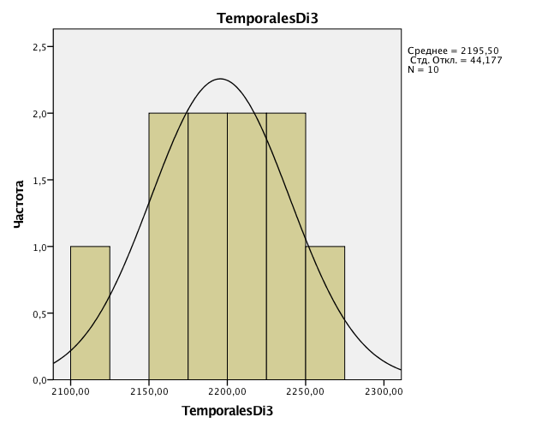
Рис. 3. – Показатели поверхностной электромиографии правой височной мышцы у пациентов, протезированных съемными имплантационными конструкциями с большим количеством опор, через 3 месяца.
При этом значение критерия Пирсона по отношению к показателям биоэлектрической активности правой жевательной мышцы через 1 месяц составил 0,7, что соответствует заметной корреляционной связи, аналогично и для критерия Спирмена, значение которого составило 0,5 (Табл. 1). Через 3 месяца – 0,5 (заметная корреляционная связь) и 0,8 (высокая корреляционная связь) соответственно (Табл. 2).
Таблица №1
Корреляции биоэлектрической активности правой жевательной мышцы
для критерия Спирмена через 1 месяц
 |  |  | MasseterD | MasseterDi1
РоСпирмена | MasseterD | Коэффициент корреляции | 1,000 | -,262
РоСпирмена | MasseterD | Знач. (двухсторонняя) | . | ,464
РоСпирмена | MasseterD | N | 10 | 10
РоСпирмена | MasseterDi1 | Коэффициент корреляции | -,262 | 1,000
РоСпирмена | MasseterDi1 | Знач. (двухсторонняя) | ,464 | .
РоСпирмена | MasseterDi1 | N | 10 | 10

Таблица №2
Корреляции биоэлектрической активности правой жевательной мышцы
для критерия Спирмена через 3 месяца
 |  |  | MasseterD | MasseterDi3
РоСпирмена | MasseterD | Коэффициент корреляции | 1,000 | -,109
РоСпирмена | MasseterD | Знач. (двухсторонняя) | . | ,763
РоСпирмена | MasseterD | N | 10 | 10
РоСпирмена | MasseterDi3 | Коэффициент корреляции | -,109 | 1,000
РоСпирмена | MasseterDi3 | Знач. (двухсторонняя) | ,763 | .
РоСпирмена | MasseterDi3 | N | 10 | 10
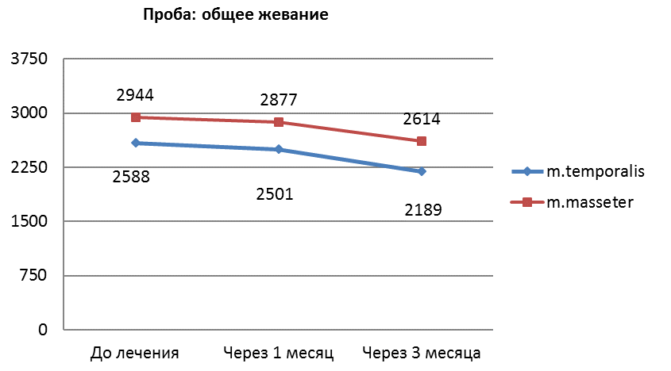
Рис. 4. – Динамика изменения биоэлектрических потенциалов жевательных мышц у пациентов, протезированных имплантационными конструкциями с большим количеством опор.
При протезировании классическими съёмными конструкциями через 1 месяц у пациентов в третьей группе наблюдалось менее выраженное снижение биоэлектрической активности жевательных мышц по сравнению с показателями второй группы– 2780,7 ± 5,99 мкВ и 2797,6 ± 7,99 мкВ для правой и левой жевательных мышц соответственно, 2405,6 ± 9,61 мкВ и 2403,2 ± 12,3 мкВ для правой и левой височных мышц соответственно (Рис.5).
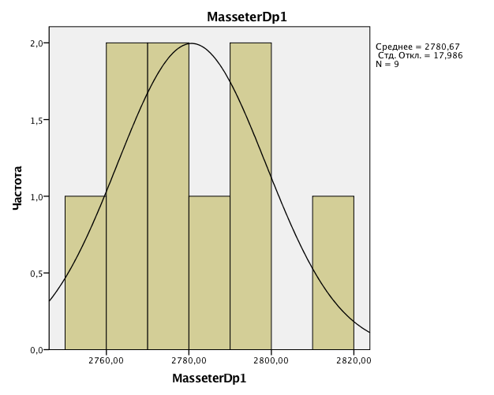
Рис. 5. – Показатели поверхностной электромиографии правой жевательной мышцы у пациентов, протезированных классическими съемными конструкциями, через 1 месяц.
Через 3 месяца результат оказался ещё лучшепо сравнении с тем, что наблюдалось до лечения, а именно 2730,7 ± 10,83 мкВ и 2733,6 ± 12,43 мкВ для правой и левой жевательных мышц соответственно, 2351,3 ± 8,94 мкВ и 2357,5 ± 6,9 мкВ для правой и левой височных мышц соответственно (рис. 6).
Рис. 6. – Динамика изменения биоэлектрических потенциалов жевательных мышц у пациентов, протезированных съемными ортопедическими конструкциями.
После проведённого лечения на 3-ий месяц максимальная амплитуда биопотенциалов жевательных мышц снизилась у пациентов обеих групп (Табл. 3). Причем у пациентов, протезированных имплантационными конструкциями с большим количеством опор, отмечалось более значительное снижение показателей (2614±70 мкВ для собственно жевательных и 2189±70 мкВ для височных мышц), по сравнению с пациентами, протезированными классическими съемными конструкциями (2742±52мкВ и 2354±41мкВ соответственно); эти значения приблизились к показателям пациентов контрольной группы. Это свидетельствует об эффективности проведённого ортопедического лечения и успешной реабилитации пациента.
Таблица №3
Среднее значение максимальной амплитуды биопотенциалов жевательных мышц при общем жевании
Группа | Исследуемая мышца | Показатели поверхностной ЭМГ (мкВ)
Группа | Исследуемая мышца | До лечения | Через 1 месяц после протези-рования | Через 3 месяца после протези-рования
Группа контроль-ная | Masseter D | 2592,8 ± 7,35 | ₋ | ₋
Группа контроль-ная | Masseter S | 2591,2 ± 6,44 | ₋ | ₋
Группа контроль-ная | Temporalis D | 2104,8 ± 11,31 | ₋ | ₋
Группа контроль-ная | Temporalis S | 2110,8 ± 16,78 | ₋ | ₋
Группа 2 | Masseter D | 2945,7 ± 6,47 | 2874,5 ± 3,51 | 2614,5 ± 16,85
Группа 2 | Masseter S | 2943,5 ± 6,57 | 2878,5 ± 3,25 | 2619,8 ± 15,04
Группа 2 | Temporalis D | 2588,9 ± 2,00 | 2504,7 ± 8,99 | 2195,5 ± 13,97
Группа 2 | Temporalis S | 2587,4 ± 2,12 | 2497,3 ± 6,97 | 2183,2 ± 12,96
Группа 3 | Masseter D | 2945,7 ± 6,47 | 2780,7 ± 5,99 | 2730,7 ± 10,83
Группа 3 | Masseter S | 2943,5 ± 6,57 | 2797,6 ± 7,99 | 2733,6 ± 12,43
Группа 3 | Temporalis D | 2588,9 ± 2,00 | 2405,6 ± 9,61 | 2351,3 ± 8,94
Группа 3 | Temporalis S | 2587,4 ± 2,12 | 2403,2 ± 12,3 | 2357,5 ± 6,9
Таким образом, при протезировании пациентов с концевыми дефектами зубного ряда максимальное приближение биоэлектрических потенциалов жевательных мышц к норме через 3 месяца возможно только с помощью имплантационных конструкций. Классические съемные зубные протезы снижают гипертонию жевательных мышц, но недостаточно для достижения оптимальных функциональных значений электромиограммы.
Кроме того, нами была исследована симметричность амплитуды жевательных мышц с правой и левой стороны. У пациентов с концевыми дефектами зубных рядов до лечения асимметрия наблюдалась в 80% случаев, а после лечения – лишь в 25%.
Выводы:
1. При протезировании пациентов с концевыми дефектами зубного ряда с помощью имплантационных замещающих конструкций с большим количеством опор наблюдается максимальное приближение биоэлектрических потенциалов жевательных мышц к норме через 3 месяца пользования указанными протезами.
2. При протезировании пациентов с концевыми дефектами зубного ряда с помощью традиционных съемных замещающих конструкций гипертония жевательных мышц уменьшается, но не достигает нормальных значений.
3. И те, и другие протезы позволяют достичь синхронности работы жевательных мышц.
4. Наиболее оптимальные конструкции для восстановления жевательно-речевого аппарата у пациентов с концевыми дефектами зубных рядов являются имплантационные протезы с большим количеством опор.
5. Для контроля эффективности проведённого протезирования и степени адаптации пациента к протезам рекомендуется использовать метод поверхностной электромиографии жевательных мышц. Для клинических условий наиболее приемлемым является портативный прибор «Синапсис» (НейроТех, Россия).
Литература
- Гайдарова Т.А. Сибирский медицинский журнал. 2003. Т.38. №.3. С. 66-68.
- Рыжова И.П. Клиническая стоматология. 2007. №4. С. 60-63.
- Жанлука Тарталья, Киарелла Сфорца. Современная ортопедическая стоматология. 2008. №9. С. 87-90.
- Каливраджиян Э.С., Чиркова Н.В., Лещева Е.А. Вестник аритмологии. Международный симпозиум «Электроника в медицине». СПб, 2002. С. 163.
- Феррарио В.Ф. Новое в стоматологии. 2007. Т.142. №.2. С. 47-50.
- Uram-Tuculescu S. International Journal of Prosthodontics. 2015. V.28. №.1. pp. 79-92.
- Кононов А.Ф., Переяслов Г.А., Хлабустин Б.И. Инженерный вестник Дона, 2012, №4 URL: ivdon.ru/ru/magazine/archive/n4p1y2012/1066.
- De Felício C.M. Journal of Electromyography and Kinesiology. 2013. V.23. №.3. pp. 627-633.
- Слива А.С., Слива С.С., Джуплина Г.Ю. Инженерный вестник Дона, 2012, №4 URL: ivdon.ru/ru/magazine/archive/n4p1y2012/1065.
- Трезубов В.Н. и др. Клиническая стоматология. 2015. С. 76-78.
- Трезубов В.Н., Розов Р.А., Азарин Г.С. Стоматология. 2017. Т.96. №1. С. 51-55.
- Трезубов В.Н., Булычева Е.А., Посохина О.В. Институт стоматологии. 2005. Т.4. №29. С. 85-89.
References
- Gaydarova T.A. Sibirskiy meditsinskiy zhurnal. 2003. V.38. №.3. pp. 66-68.
- Ryzhova I.P. Klinicheskaya stomatologiya. 2007. №4. pp. 60-63.
- Zhanluka Tartal'ya, Kiarella Sfortsa. Sovremennaya ortopedicheskaya stomatologiya. 2008. №9. pp. 87-90.
- Kalivradzhiyan E.S., Chirkova N.V., Leshcheva E.A. Vestnik aritmologii. Mezhdunarodnyy simpozium «Elektronika v meditsine». SPb, 2002. pp. 163.
- Ferrario V.F. Novoe v stomatologii. 2007. V.142. №.2. pp. 47-50.
- Uram-Tuculescu S. International Journal of Prosthodontics. 2015. V.28. №.1. pp. 79-92.
- Kononov A.F., Pereyaslov G.A., Khlabustin B.I. Inzhenernyj vestnik Dona (Rus), 2012, №4 URL: ivdon.ru/ru/magazine/archive/n4p1y2012/1066.
- De Felício C.M. Journal of Electromyography and Kinesiology. 2013. V.23. №.3. pp. 627-633.
- Sliva A.S., Sliva S.S., Dzhuplina G.Yu. Inzhenernyj vestnik Dona (Rus), 2012, №4 URL: ivdon.ru/ru/magazine/archive/n4p1y2012/1065.
- Trezubov V.N. etc. Klinicheskaya stomatologiya. 2015. pp.76-78.
- Trezubov V.N., Rozov R.A., Azarin G.S. Stomatologiya. 2017. V.96. №1. pp. 51-55.
- Trezubov V.N., Bulycheva E.A., Posohina O.V. Institut stomatologii. 2005. V.4. №29. pp. 85-89.

